LA ÓPERA EN LOS TEATROS DE GRANADA

Para que una ciudad pueda tener temporada de ópera es necesario contar con un teatro que reúna ciertas condiciones: amplitud escénica, foso para la orquesta, camerinos y espacios varios de para confección de vestuario, maquillaje, etc. Granada desde 1810 hasta 1966 contó con dos teatros que poseían estas características, el primero llamado Napoleón, después Nacional, Principal y en sus últimos sesenta años Cervantes, aunque siempre la gente lo conoció como teatro del Campillo, por encontrarse en la céntrica plaza de la ciudad. Desde 1864 hasta 1936 también se disfrutó de otro coliseo de aún mayor capacidad: el antiguo Isabel la Católica, que estuvo ubicado en parte del espacio en donde hoy se encuentra la plaza de los Campos y el Cuarto Real de Santo Domingo.
A partir de la década de 1820, a pesar de los tortuosos caminos y medios de locomoción que conducían hacia Granada, el Teatro del Campillo comenzó a figurar como uno de los puntos de destino en las giras de las compañías de ópera que generalmente solían actuar en Madrid, de donde procedían. Ya desde muchos años antes, en el antiguo Teatro de Puerta Real, la ciudad contó con compañías cómicas propias dedicadas a la declamación y al canto, que solían confeccionar espectáculos a base de comedias ligeras, patrióticas, bailes de diverso género y tonadillas escénicas. Estos espectáculos siguieron siendo lo común en el Teatro Napoleón que tras varios años con las obras paralizadas, se terminó durante la ocupación francesa. Cuando los franceses abandonaron Granada, el teatro pasó a denominarse Nacional, y aunque no existe mucha documentación al respecto, por la forzosa ausencia de prensa e imprentas establecida por el absolutismo, se puede aventurar que algunas óperas de Rossini ya fueron representadas en dicho teatro. Eso sí, con la correspondiente traducción al castellano, como explicitaba una Real Orden de finales del siglo XVIII, todavía en vigencia, que prohibía “obras que no fuesen en castellano o cantadas, bailadas o actuadas por actores o actrices que no fueran nacionales o nacionalizados en estos reinos”.
La llegada en 1814 a la ciudad del violinista, compositor y director Francisco Valladar en 1814 -músico experimentado que había recorrido la Península con diversas compañías-, fue crucial para dar estabilidad a una orquesta que se nutría de músicos de la Capilla Real, la Catedral y El Salvador, así como diversos profesores y miembros de las bandas militares y municipales que en el tiempo fueron sucediéndose. Como anécdota, comentar que el dramaturgo H.D.Inglis, en sus escritos de viajes de 1821, recomendaba la iglesia de Santo Domingo en las misas para los amantes de la música de Rossini… La única constancia documental que se conoce sobre la actividad lírica de este año corresponde a los actos de Promulgación de la Constitución, en la que la Compañía Granadina de Ópera Cómica representó partes de El califa de Bagdad, de Boieldieu, junto a diversos cantos patrióticos. Más referencias se tienen a partir de 1822, con la actuación de la Compañía de Juan Zafrané- y 1823, con la de Pedro Andraca, ambas con cantantes muy prestigiosos por aquel entonces como lo eran Carolina Bossi o la hija del gran Manuel García y hermana de la Malibrán, Juana de los Santos García. Estos aparte de interpretar el repertorio de actualidad, en su mayoría rossiniano, solían divertir a la afortunada aristocracia local con arias, tonadillas y canciones populares en sus palacios privados.

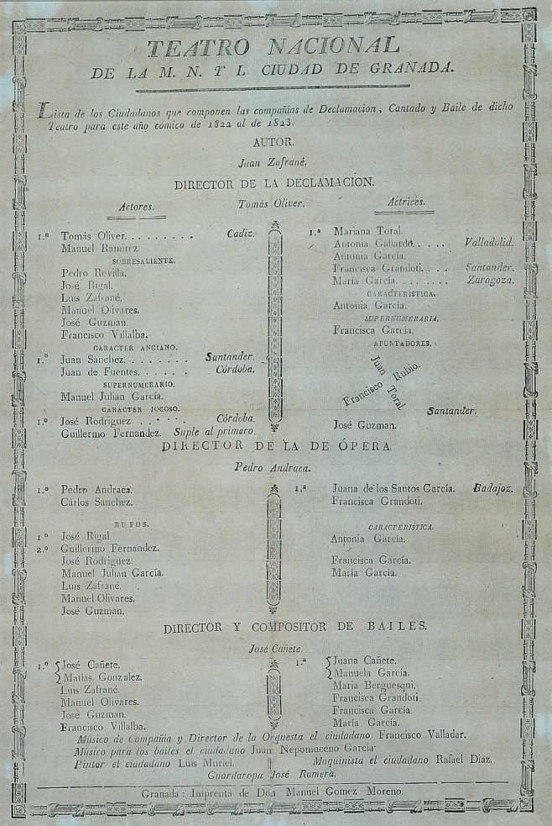
Biblioteca del Hospital Real (Granada)

Granada era un punto de destino obligatorio para los viajeros europeos, y la élite local se complacía en recibir a huéspedes como Chateaubriand, el hispanista Louis Viardot o el dramaturgo barón Isidore Justin Taylor. Todos ellos ocuparon palco de preferencia en el teatro, no solo para la ópera, también para las celebradas funciones dramáticas que Granada disfrutaba con actores de la talla de los que formaban la Compañía del mítico José Maiquez. Es más que probable que en estos años ya se hubieran representado las óperas El barbero de Sevilla, El turco en Italia, La gazza ladra, y Semiramide, que seguro hicieron las delicias de la ilustre concurrencia. Procedentes de Madrid se establecieron en la ciudad cantantes como Concepción Cobo, Leandro Valencia -quien descubrió y alentó el talento del gran cantante granadino Francisco Salas-, Juan Munné o el bajo José Rodríguez Calonge. En 1827 la documentación nos anuncia en cartel las óperas del insigne Rossini, Matilde de Shabran y Tancredi, en las que intervinieron los antes citados junto a Juana de los Santos García, Manuel Alcázar y Pietro Coggiola. El escritor Washington Irving, morador de la Alhambra, que ocupó palco junto a los duques de Gor y los condes de Luque, vertió en sus escritos alabanzas hacia la hija de Manuel García. Aunque por estos años Rossini brilló como rey del teatro lírico, otros compositores, con óperas hoy en día olvidadas, tuvieron también sus momentos de gloria, tales como Saverio Mercadante y su Caritea, regina di Spagna, o Francesco Morlacchi con Tebado e Isolina.
En la década de 1830 los ciclos operísticos no faltaron ni un solo año a su cita en el coliseo del Campillo los ciclos operísticos, con una, dos, e incluso tres compañías cada año. Rossini siguió siendo el favorito, aunque pronto la dulzura y encanto de las óperas de Bellini irá ganando terreno en los gustos de la afición. En la compañía seguían teniendo presencia fija el tenor Leandro Valencia y el bajo José Rodríguez Calonge, junto a otros cantantes también muy presentes como Giuseppe Lombardi, Adelaida Cresoti, Concepción Ridaura o Teresa Lavigne. El hispanista Richard Ford pasó los veranos de 1830 y 1831 alojado en la Alhambra y dejó constancia en sus notas de lo exquisito de las escenificaciones de ópera. En 1831, ya los afortunados asistentes al teatro pudieron gozar de Il Pirata, de Bellini, y Adele di Lusignano, ópera italiana del español Ramón Carnicer, en una ceremonia que se programó como manifestación de fidelidad al “monarca generoso” Fernando VII, y en la que también se estrenó un himno de Mercadante y se cantó la entonces celebre tonadilla El Trípili. También dejó constancia el escritor estadounidense de la representación de La donna del lago, con la asistencia de la distinguida infanta Isabel de Braganza, viuda del rey de las Dos Sicilias e hija de Carlos IV. En 1832, por primera vez, parece ser que se representaron óperas sin traducir al castellano, lo cual provocó debates sobre la cuestión que duraron varios años. El prestigio alcanzado por la compañía granadina con sus meritorios y esforzados músicos locales, unido a las figuras que solían alternar en el escenario, dio lugar a que éstos fueran contratados en 1834 para actuar en los teatros de Jaén, Andújar y Córdoba durante el verano. Carros, carrozas y caballos cargados de escenarios de cartón y maderas, trajes, instrumental y demás artilugios atravesaron los serpenteantes, accidentados y peligrosos caminos -los contrabandistas acechaban-, para ofrecer al público de las provincias colindantes un repertorio en su mayoría rossiniano: Il Coradino, La Cenicienta, Zelmira, La dama del lago o El sitio de corinto. En Granada, como contrapartida se recibió a la no menos competente Compañía de Ópera de Sevilla, que fue muy bien recibida, y ofreció un repertorio similar al acostumbrado.
A Granada acudían cada vez más viajeros anhelantes de encontrar esa deseada y cercana aventura oriental sin tener la necesidad de adentrarse en países más orientales. Los pintores David Roberts y Genaro Pérez Villaamil o los escritores Thomas Roscoe o Alejandro Dumas (el 30 de junio el dramaturgo francés se hallaba presente en la representaciones de Anna Bolena y La gazza ladra, un baile inglés ejecutado con doce cuchillos, así como un genuino fandango), se mezclaban con los aristócratas en los palcos del Teatro Nacional, con los gitanos del Sacromonte, a la par que retrataban y plasmaban los paisajes suntuosos y, en ocasiones, idealizados, de una ciudad en la que, a pesar de tanta fantasía, la mayoría de la población vivía en la pobreza; ese mismo año Granada sufrió una terrible epidemia de cólera que agravó los problemas de insalubridad ya existentes. Las revueltas sociales acaecidas acabaron por implantar de nuevo un régimen constitucional en el que tuvo bastante que ver el granadino Francisco Martínez de la Rosa, y cuyos hechos fueron vividos con vehemencia por la población. El Teatro Nacional, cerrado durante el verano, reabrió sus puertas a partir de septiembre de ese año de 1835, con las óperas de Rossini, Morlacchi y Pacini, consideradas por la prensa, “pura expresión del público elegante, en contra de los que seguían queriendo mantener el mal gusto encarnado por los típicos papeles de andaluces infortunados y demás plebeyos… que se destierren ya las rancias y monótonas tonadillas del tiempo de nuestros abuelos. Tahano, pastores enfermos, majos de rumbo, y otros juguetes ante los cuales no cabe comparaciones con los célebres Rossini y otros insignes filarmónicos”. En 1836 hace su primera aparición la tiple Cristina Villó, que se instaló en Granada junto a su hermana Carolina, y algunos miembros de su compañía: Giuseppe Provini, Francisca Fernández, Emilia Secchini, que se unieron a los conocidos Leandro Valencia y Rodríguez Calonge. Esta compañía llegó a realizar cuarenta funciones en primavera. Además los cantantes participaron en actos propios de la ciudad, tales como el primer homenaje a la mártir Mariana Pineda, ejecutada en el garrote vil cinco años atrás, y en la suntuosa ratificación constitucional el 14 y 15 de mayo. Bellini ya era el compositor predilecto con sus inspiradas y melódicas óperas Il Pirata, Norma, y Montecchi e Capuleti; también se estrenó con éxito Clara de Rosenberg, de Luigi Rossi, que llegó a ser muy popular en la época. Ese mismo año se escucharon por primera vez dos óperas del que estaba llamado a ser el tercero de los grandes en el gusto del público, el bergamasco Gaetano Donizetti: El furioso de la isla de Santo Domingo y El desterrado de Roma: “La compañía nos hacía estar impacientes de oír gorgoritos, creschendos, escalas cromáticas, sincopados y toda esas cosas que deleitan, al menos a los que se glorían de alimentar un corazón sensible capaz de sentir con alago las sensaciones de un arte tan noble como encantador”. Lo mejor de la producción de Donizetti se exhibió en 1839: Anna Bolena, Belisario y L’elisir d’amore, obras que provocaron la inevitable rivalidad con Bellini y sus notorias La sonámbula y Beatrice di Tenda. Como ópera favorita comenzó a destacarse Norma, y también El barbero de Sevilla, la única producción escénica de Rossini, y también única producción cómica que resistía el tirón de los dramas líricos. En estos últimos años de la década despuntó la presencia en 1838 de la pareja formada por Carlo Magnan y Mariana Levi, junto a otros italianos, y del español Manuel Ojeda, magnífico cantante y empresario del grupo: “la actuación del cantante Manuel Ojeda, haciendo elogios de su voz y versatilidad desde Los dos Fígaros, de Mercadante, pasando por La morte de Portici, de Daniel Auber, y La Niobe, de Giovanni Pacini” (José Fernández-Guerra, BOPG, 11 de noviembre de 1939). El barítono también regaló algunas piezas de música popular española en la que era experto. La compañía dio a conocer Lucia de Lammermoor y Lucrecia Borgia, con las que Donizetti se consagró definitivamente junto a sus compatriotas Rossini y Bellini. Estos magníficos artistas coincidieron con la compañía de teatro compuesta por el matrimonio Julián Romea y Matilde Díez, que aun siendo actores declamatorios, también eran capaces de entonar algunas típicas tonadillas. Se puede afirmar que esta fue una década prodigiosa para la ópera en Granada, con una orquesta estable dirigida con eficacia por el veterano Francisco Valladar -que ya en 1840 dejaría la dirección en manos de Antonio Palancar, director de la Capilla de la Catedral-. Desde 1836 el Liceo Artístico y Literario contribuyó a crear un ambiente propicio para que la élite granadina tuviera cada vez más acceso a la música, con frecuentes veladas en las que las hijas de aristócratas melómanos, como el conde de Villamena o los Ansoti, cantaban o tocaban el piano. En cuanto a la polémica lingüística, subrayar que a pesar de haberse aceptado el italiano original de los libretos, las discusiones no declinaron: “No nos atrevemos a suplicar a la empresa que presente las óperas en italiano porque el público las desea en castellano, pero sí criticamos lo descuidado de las traducciones”.
En los años cuarenta el entusiasmo lírico no decae. Una muestra de cómo se vive la afición a la ópera la tenemos en el comentario del apesadumbrado cronista del periódico “La Alhambra” ante la partida de la diva Cristina Villó: “sentimos la ausencia de la señora Villó que nos priva de su presencia después de habernos deleitado durante un año, vivirá eterna en nuestra memoria”. Por suerte, la soprano gallega regresó para deleite del público. La lista de cantantes en estos años cuarenta es muy brillante: Corina de Franco, de nuevo Concepción Ridaura, Antonia Campos, y en el bando masculino, Antonio Aparicio, el “afincado” José Rodríguez Calonge, y el tenor Pedro Unanue, que se estableció varios años en la ciudad y llegó a ser considerado como acreditado granadino. Al teatro no faltaron los numerosos viajeros, algunos del renombre de Alejandro Dumas o Theophile Gautier, así como varios personajes de la flor y nata de la nobleza europea. Las óperas de Donizetti ya eran las más interpretadas. A estas se unieron otras que venían precedidas de gran éxito en Madrid como Don Quijote, de Mercadante, Una aventura de Scaramuccia, de Luigi Ricci, El templario, de Otto Nicolai, y la gran novedad del año 1842, el estreno absoluto en Granada de una ópera de autor español, Veleda, sacerdotisa de los galos, del compositor residente en Granada, Juan Antonio Martos, con letra del granadino Nicolás Peñalver. La ópera originó variados comentarios, especialmente, por la audacia de que autores compatriotas y aún más, locales, se aventurasen en un género dominado por los italianos. Parece que la obra agradó y fue representada un par de veces. La temporada tuvo que interrumpirse por enfermedad de la prima donna Antonia Campos: “Una eterna semana habíamos pasado sin oír una ópera de las muchas que la empresa tiene prometidas a los pacientísimos abonados, que como los patriarcas del Limbo aguardaban el santo advenimiento; así esperábamos, bien que se mejorase la tiple, si es que su mal tiene mejora –porque dicen que es mal de la cabeza-“. Afortunadamente se presentó en Granada Corina de Franco, joven de gran futuro, para la representación de Lucia de Lammermoor, a quien se dispensó una gran acogida, “a pesar del terrible juicio de un público que no se prodiga en aplausos” (La Tarántula. Granada, 1842). Durante el verano se unió a la excelente compañía el gran bajo-barítono granadino Francisco Salas, cuya presencia en la ciudad coincidió con la de la eminente Paulina García Viardot –como su hermana Juana, hija también de Manuel García-. La eminente tiple y compositora se encontraba de paso hacia Málaga a donde se dirigía para visitar a su hermana Juana, que sobrevivía en precarias condiciones en la ciudad vecina. Acompañaba a la cantante su marido, el escritor e hispanista conocedor de lo granadino, Louis Viardot. El cantante nacido en el Albaycín, Francisco Salas –el más prestigioso de los barítonos de la época-, unió sus talentos a la mítica soprano en algunas óperas como L’elisir d’amore y Lucia de Lammermoor. Además, ambos celebraron un legendario concierto en la Alhambra, en el que el granadino entonó alguna de sus famosas canciones, como Los toros del puerto, y la García deleitó con célebres piezas de su padre y otras de su autoría.
Aunque la composición de óperas italianas parecía un campo evidentemente exclusivo para los músicos italianos, algunos españoles, como el citado Martos, se fueron animando con el tiempo. El navarro Miguel Hilarión Eslava dio a conocer en su paso por el Campillo en 1844 su ópera italiana Las treguas de Tolemaida que poco antes en Cádiz, se había estrenado con un éxito no menor al que solían tener algunas composiciones de Donizetti. El regreso de Cristina Villó ese año “reanimó el espíritu de los filarmónicos” que abarrotaron el teatro las noches en las que ella fue la protagonista. Sus interpretaciones se consideraban insuperables en las mejores óperas del repertorio como Lucia o Norma. Esa temporada se dio a conocer otra ópera de un autor español, Ipermestra, de Baltasar Saldoni, que había tenido gran éxito en Madrid, y también Roberto el diablo, del compositor tan aclamado años más tarde, Giacomo Meyerbeer.

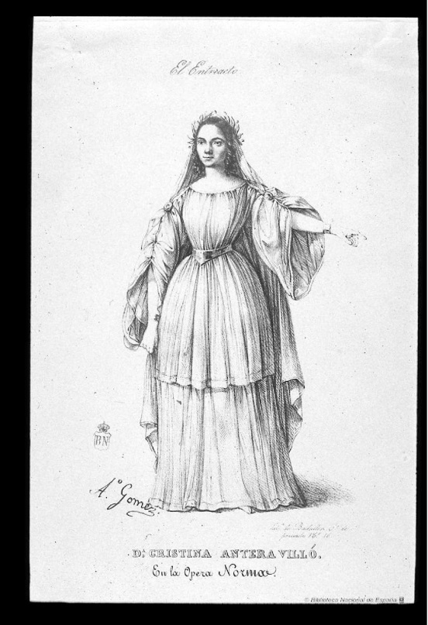
Cristina Villó (BNE)

La adoración que muchos aficionados sentían por Cristina Villó influyó en su decisión de quedarse durante 1845 en Granada incumpliendo un contrato que, al parecer, ya tenía ultimado con un teatro de Valencia. El caso es que se originó un verdadero conflicto entre empresarios que terminó con un disgusto para los valencianos que esperaron su llegada en vano. Con la compañía de Francisco Porcell llegó al Campillo el tenor Vicente Caltañazor, quien pocos años después sería pareja cómica inseparable de Francisco Salas en los comienzos de la zarzuela. De momento la ópera era lo que los aficionados demandaban y Donizetti (Marino Faliero, Lucrecia Borgia y Maria de Rohan), Rossini (El barbero de Sevilla), y algunas rarezas hoy olvidadas, como Giulietta e Romeo, de Nicola Vaccai, eran las que ocupaban los carteles. El compositor ruso Mikhail Ivanovich Glinka, considerado padre de la ópera rusa, residió durante cuatro meses en la Alhambra, aunque no parece que se interesara demasiado por el ambiente musical “culto” de la ciudad pues se sintió más atraído por el folclore y los ambientes populares tales como los de la taberna del guitarrista Francisco Rodríguez Murciano en el Albaycín. Después de un año con escasos contratos, 1847 fue una fecha clave, ya que, de la mano del empresario Antonio Saavedra, recalaron nada menos que tres compañías entre abril y diciembre. Con ellas llegaron las primeras óperas de Giuseppe Verdi, quien desde las primeras funciones se iría convirtió en el compositor más venerado de la segunda mitad del siglo XIX. Nabucco, Hernani e I Lombardi, fueron las tres primeras óperas suyas en representarse. De las cuarenta y siete óperas ofrecidas por la primera de las compañías, treinta y cuatro estuvieron dedicadas al genio de Busetto. Además la primera de las compañías tuvo el aliciente de estar dirigida por el libretista de las primeras óperas de Verdi, Temístocles Solera, a quien acompañó su esposa, la soprano Teresa Rusmini, un afamado violinista, Giuseppe Austri -que dio varios recitales y actuó en los entreactos con virtuosas fantasías de óperas-, y otros cantantes de prestigio como Ángela Moreno de Farro, Giuseppina Locatelli, Felicita Rocca y Adela Fernández, entre otros. Junto a las óperas de Verdi, y otras del repertorio habitual, fue novedad el estreno en Granada de la ópera con libreto y música del mencionado Temístocles Solera, La liga lombarda, compuesta en homenaje a Mariana Pineda y editada por la imprenta local de Manuel Benavides. La tercera compañía de este año la encabezó la tiple Leonida de Rossi ya bien entrado el año 1848 con un variado surtido de óperas, ya conocidas en su mayoría. En total se completaron ciento siete funciones con más de veinte títulos entre los que destacó Nabucco, de Verdi, acogida con verdadero entusiasmo. Granada fue la segunda ciudad española –después de Madrid- en la que se representó la célebre ópera. Una generación de excelentes músicos granadinos comenzaba su singladura al amparo de la influencia de la música italiana que dominaba las sesiones del Liceo. El adolescente Mariano Vázquez -futuro director de la Sociedad de Conciertos de Madrid y compositor reconocido-, con tan solo dieciséis años hizo una adaptación de Nabucco, para piano a cuatro manos que fue interpretada en los actos organizados por la sociedad y causó asombro entre los asistentes. La recreación pianística de las óperas que triunfaban en los escenarios fue un ejercicio habitual que, concretamente en Granada, practicaron varios músicos y pianistas durante el siglo XIX.

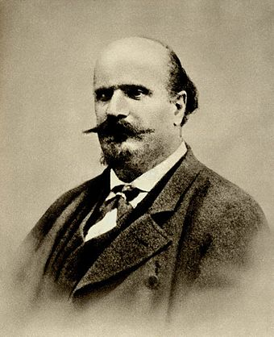
Temístocles Solera

Aunque el respeto al idioma original del libreto era lo más común, todavía encontramos en la prensa bastantes reticencias: “rogamos a los señores empresarios que no vuelvan a traernos compañías que regalen nuestros oídos con los armoniosos sonidos de Verdi y Bellini expresados en el dulce, pero para nosotros ininteligible lenguaje de los Tassos, Petrarcas, pudiendo expresarlos en el de los Herreras y Cervantes, o como dice la gente de mi tierra, podían cantar en cristiano y no en gringo” (Revista Literaria Granadina, 26 de junio de 1848). El uso del italiano sería la causa de que el incipiente género lírico español, que desde hacía algunos años se iba impulsando desde Madrid, fuera ganando adeptos. Ya en este año 1848, el murciano Mariano Soriano Fuertes obtuvo sonados éxitos en el teatro granadino con su planteamiento castizo en comedias ligeras como Joselito el cantaor o El calesero.
De nuevo en 1849 la anhelada diva Cristina Villó, volvió a Granada y debutó con una de sus óperas preferidas: Lucia de Lammermoor, de Donizetti, compositor de quien también se dio a conocer La hija del regimiento. Verdi continuó sorprendiendo con sus nuevas producciones: I due Foscari y Attila, que se interpretaron junto a las ya conocidas. Pero se puede afirmar que este fue el año del triunfo de la naciente zarzuela que desde Madrid impulsó con fuerza Francisco Salas junto a meritorios escritores y compositores. Desde el Liceo granadino y otros colectivos de la ciudad también se echará mano de compositores locales para poner música a textos en castellano. Así lo hicieron ya en este año y en algunos posteriores músicos como Mariano Vázquez (que continuaría esta faceta en Madrid a partir de 1856), Antonio de la Cruz, Ramón Entrala o Antonio Luján; y escritores como Mariano Pina o Manuel del Palacio que pronto serían puestos en la nómina de los teatros de Madrid. Y así es como a partir de 1850 las compañías de ópera van a tener que competir con las de zarzuela, que aunque generalmente reconocida como inferior en lo musical, tenía la ventaja de ser cantada en su lengua vernácula y sus argumentos eran populares, patrios y de actualidad, por lo que pronto ganó se el favor de la mayoría.
En 1850 una compañía de ópera italiana en la que figuraba la soprano Marina Barberini, el tenor Ricardo Ciro y el bajo Manuel Rodríguez, dio a conocer la última creación de Verdi: Macbeth que junto a algunas de las ya consolidadas en el repertorio (Nabucco, Norma, Poliuto, etc.), y la novedad de Il ritorno di Columella, de Vincenzo Fioravanti, ópera jocosa que en Madrid popularizó el genial Francisco Salas, completó una lisonjera temporada, en la que intervino un coro de 36 voces mixtas y una orquesta de cuarenta músicos que desde hacía diez años venía siendo dirigida por Antonio Palancar. Pero, como venimos comentando, no soplaban buenos vientos para el futuro de la ópera en la ciudad. 1851 fue el primer año sin ópera, después de mucho tiempo. Las compañías de zarzuela, cada vez más numerosas, ya suponían una apuesta más segura para los empresarios. En 1852 llegó Mariano Fernández con su compañía, la primera de importancia que actuó en el Campillo con las exitosas producciones de Gaztambide, Oudrid y Barbieri (Jugar con fuego, causó furor y pronto se conviertió en la gran esperanza de los soñaban con un género lírico español a la altura musical de la ópera italiana), a las que se unió el joven Mariano Vázquez con Las brujas del Albaycín.
En el verano de 1852, de gira por algunas ciudades andaluzas, llegó a Granada Giorgio Ronconi -considerado el mejor barítono del momento- para participar en la temporada de verano junto a la compañía que actuaba en el Campillo y que dirigía Francisco Porcell. Sus actuaciones en Linda de Chamounix, de Donizetti, Nabucco -en cuya primera audición en Milán el año 1842 había participado-, o El barbero de Sevilla, produjeron un verdadero arrebato de entusiasmo entre los aficionados. Al italiano se le tributaron todo tipo de agasajos, incluido un cuadernillo con poemas laudatorios que firmaron varios autores de la ciudad, entre ellos, la escritora Enriqueta Lozano. Trabó amistad con el apasionado grupo de jóvenes artistas que formaban la famosa “Cuerda Granadina” y tanto fue su identificación con la ciudad y su ambiente que acabó por comprar un carmen cerca de la Alhambra que utilizó como residencia de descanso de sus numerosas giras. Se involucró mucho en la vida de la ciudad, y no solo en lo musical, también en lo social. Realizó variados actos altruistas e impulsó varios proyectos benéficos. Ronconi debutó en el Campillo junto a una compañía de verdaderas estrellas del “bel canto” como Carlotta Vittadini, Catalina Mas-Porcell, Manuel Testa o Luigi Bottigisi; así como el tenor Giuseppe Volpini –que había llegado junto a Ronconi-, entre otros ilustres, que no solo consiguieron revitalizar la ópera en la ciudad, sino que dieron a conocer una de las obras maestras del género: Rigoletto, de Verdi. Gracias al periódico El Granadino, contamos con algunos datos sobre la actuación en junio de 1853 de una compañía formada por los cantantes Enriqueta Sulzer, Antonia de Montenegro, Buenaventura Belart y José Folgueras, como príncipales figuras. Ofrecieron algunas óperas ya famosas como La sonámbula, Maria de Shabran, L’elisir d’amore y Lucrecia Borgia. Y tras un par de años de vacío operístico, una compañía que venía actuando en Sevilla con figuras de primer cartel como la diva Marietta Spezia fue contratada para actuar en julio de 1855 y así huir de la terrible epidemia de cólera que azotaba la capital hispalense. Sin embargo, la expansión de la enfermedad no tardó en propagarse también por Granada, por lo que pronto abandonaron también la ciudad. A comienzos del año siguiente, Ronconi organizó unas funciones de ópera como vocal de la Junta Municipal de Beneficencia y Salud Pública, en las que aficionados, profesores y socios de Liceo escenificaron Rigoletto, con la finalidad de atenuar con las ganancias de la taquilla el deplorable estado en el que se hallaba sumida la ciudad después de tanta desgracia. La labor de Ronconi durante estas fechas sería reconocida incluso por la reina Isabel II quien le otorgó la Cruz de Isabel la Católica por sus méritos filantrópicos.
No toda la afición musical se decantaba por la zarzuela en detrimento de la ópera. Los más próceres representantes de la sociedad privilegiada no dejaban de quejarse, pues consideraban a la ópera como un género sublime y en armonía con su elevado estatus social, todo lo contrario que la zarzuela, a la que en muchos sectores consideraban una decadencia del género lírico. También algunos músicos y escritores vertían duras críticas hacia el género español. El más carismático de ellos fue Pedro Antonio de Alarcón, quien no dejó de plasmar su opinión a favor de la ópera italiana y en contra de la zarzuela, tanto en la prensa granadina y gaditana como desde 1854, en la madrileña. Durante sus períodos en la ciudad, Ronconi no cesaba en su empeño de impulsar la ópera a través de la activa participación de músicos granadinos vinculados al Liceo y siempre con fines benéficos, como el realizado en enero de 1857 con el barítono cantando sus más celebradas arias. Sin embargo, no sería contratada ninguna compañía de ópera hasta julio de 1858, fecha para la que fue ajustada la Compañía de Ópera del Gran Teatro del Liceo de Barcelona. Con un cartel de lujo en el que figuraron Mariana Barbieri, Catalina Mas-Porcell, Antonio Agresti, Luigi Bottagisi, Gio-Bautista Bencich y César Nanni, la compañía esceneficó cuatro óperas en dieciocho funciones, entre las que destacó con cuatro puestas en escena, Il trovatore, de Verdi. Completaron El hebreo, de Giuseppe Apollini –de la que la prensa destacaba su acción en uno de los episodios de la conquista de Granada-, y Bondelmonte, de Giovanni Pacini, ambas con tres funciones, y Lucrecia Borgia, con dos. De nuevo el público no respondió como cabría de esperar. El teatro aparecía más vacío que cuando ocupaban el escenario las zarzuelas de Gaztambide y Barbieri. En julio de 1859 se volvió a escuchar ópera, esta vez, de la mano de componentes del Teatro Real, entre los que se distinguían Virgilia Tilli, Angelo Louise, Pietro Giorgi Paccini y el bajo Fernando Peñate. La gran novedad fue la obra maestra de Verdi La Traviata, aunque el público mostró su preferencia por la más conocida Ernani. También se escenificaron, Rigoletto, Il trovatore, y Maria de Rohan. Se dio la circunstancia de que las compañías de zarzuela dueñas del teatro durante las temporadas de primavera y otoño, se atrevieran en estos años, atendiendo al ruego de algunos aficionados, a incorporar alguna ópera en su programación.
En la década de 1860 la ópera fue progresivamente perdiendo protagonismo. El Liceo de la mano del entusiasta Ronconi y con profesores y aficionados de la ciudad representaron Nabucco, como acto conmemorativo por la victoria española en la Guerra de África. Por estas fechas el barítono italiano ya había puesto en marcha su resolución de crear en la ciudad una Escuela de Canto y Declamación. Contó con la colaboración de algunos profesores de la ciudad como Bernabé Ruiz de Henares, que sería el subdirector del proyecto y su mano derecha, y otros como el joven Antonio Segura, y el compositor y bajo del teatro, Francisco Rodríguez Murciano –hijo del popular guitarrista-. La escuela adoptó en 1862 el nombre de la reina Isabel II que la apadrinó durante su visita a la ciudad, y durante casi cuatro años Granada se convirtió en uno de los centros de enseñanza musical más reputados del país. Llegaron a la ciudad artistas de prestigio invitados por Ronconi, como su “caro amico” Giuseppe Verdi, que aprovechando el estreno madrileño de La fuerza del destino, visitó junto a su esposa al barítono, y pudo presenciar los avances de los alumnos de la Escuela de Canto. También pasó una temporada la gran cantante norteamericana Elena Kenneth quien participó en algunas sesiones organizadas con los alumnos, como fue el caso de una representación de L’elisir d’amore, que con Ronconi y algunos alumnos aventajados hicieron las delicias de los aficionados, a pesar de los escasos recursos escénicos y musicales con que contaron. Esta falta de ayudas oficiales hizo que el proyecto se fuera al traste apenas iniciado el año 1864. El pobre Ronconi, tras sus multiples desvelos y casi arruinado, tuvo que vender su carmen y marcharse con su canto a hacer giras artísticas y así intentar recuperarse económicamente.
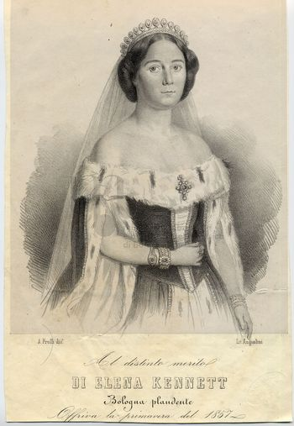

En 1862 fue contratada una discreta compañía itinerante que a pesar de su modestia obtuvo una aceptable respuesta de público. La prensa tributó afectivos calificativos a los esforzados artistas Carmelina Poch, Biancha Bellocchio, Pascuala Belmonte, Giorgio d’Antoni, y también a los 24 coristas y 34 componentes de la orquesta que dirigió el experto maestro, Antonio Palancar, que dieron a conocer dos nuevas producciones de Verdi: Un ballo in maschera y Vísperas sicilianas. Desde 1863 Granada contó con un nuevo gran espacio escénico: el Teatro Isabel la Católica, con más capacidad y comodidades que el Nacional, teatro que a partir de entonces pasó a denominarse Principal, para así destacarse por su historia. Con dos teatros, en 1864 sí se contó con compañía de ópera. Luigia Ponti dell’Armi y Luigi Casserini encabezaron los roles de las representaciones de algunas óperas que el público ansiaba oír de nuevo: El barbero de Sevilla, Lucia, La Sonámbula, o de más actualidad como Vísperas sicilianas. Pero, a pesar de contar con dos magníficos teatros, tuvieron que pasar tres años para que de nuevo el espectáculo operístico se repitiera en Granada. Los dramas, las comedias, la zarzuela y algunos espectáculos que comenzaban a ponerse de moda, como la magia y los números circenses contaban con más adeptos. Durante la cuaresma de 1867, procedentes de Málaga, permanecieron unos días en Granada los componentes del grupo lírico que comandaba el matrimonio formado por el barítono Gottardo Aldighieri y la soprano Marietta Spezia, junto al tenor Giorgio D’Antoni y el bajo Rossi-Galli, artistas todos ellos muy apreciados en Madrid. Hubo reventas para escuchar a la señora Spezia en La Traviata, pues se decía que no tenía rival en su personaje de Violetta, y así debió de ser, pues según la prensa la representación “marcó una época”. También tuvieron buena acogida Il Trovatore y Un ballo in maschera; además se dio a conocer la más notable de las óperas francesas compuestas hasta el momento, Fausto, de Charles Gounod. En total se ofrecieron veintiuna funciones en las que el empresario obtuvo un saldo de 6000 duros de ganancias, y esto contando con que el famoso matrimonio Spezia-Aldighieri recibió 6800 reales por cada función. Sin embargo, y a pesar del éxito obtenido, de nuevo hubo parón operístico y se sucedieron otros dos años de total predominio de la zarzuela, género en el que cada vez eran más frecuentas las piezas en un acto y con un humor más ligero. Comenzaba a fraguarse lo que sería conocido como “género chico”.
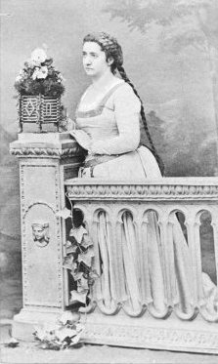
Marietta Spezia

En 1870 aparece por primera vez en Granada el tenor italiano de fama mundial Enrico Tamberlick, quien provocó una verdadera locura en la afición. Llegó el romano junto a otros cantantes procedentes del Teatro Real y su director musical, el granadino Mariano Vázquez, muy querido en su tierra donde pasaba algunos veranos y participaba de la vida musical, sobre todo, del Liceo. Con ellos figuró un plantel de lujo con la soprano Carolina Ferni, el barítono Leon Giraldoni, y el bajo Ostava Torriani (en realidad su apellido era Tornquiot, natural de Hamburgo, pero se lo italianizó para estar más en sintonía), todos verdaderas eminencias en el panorama lírico de aquel entonces. El día 1 de julio, la ejecución de Il Trovatore, fue calificada como “el acontecimiento más grande y más magnífico que contarse pueda en Granada… la divina Ferni y el gran Tamberlick… Ferni es arte, y el barítono Giraldoni es de los mejores de Europa… Vázquez, ese paisano nuestro, eminente director…”. En la escena cada una de la óperas ofrecidas constituyó un auténtico acontecimiento: Maria de Rohan, Otello, de Rossini, y Ernani, Rigoletto, Un ballo in maschera, de Verdi, las inexcusables Norma, Linda de Chamounix y Lucia; y la novedad de Saffo, de Pacini, hoy apenas representada. En la correspondencia que mantuvo Mariano Vázquez con el compositor Francisco Asenjo Barbieri, el granadino expresa la dureza que estas giras por provincias solían acarrear: “…endiablado trabajo de un teatro de provincias. Los públicos quieren una ópera diferente en cada función, así resulta que les sirven unos buñuelos que ni con chocolate”. Durante su estancia en Granada, Mariano Vázquez sufrió la pérdida de una hermana, y con toda la aflicción del mundo no tuvo más remedio que dirigir la función de ese día, al no tener quien lo sustituyera. En las taquillas del teatro se repartieron folletos con las biografías de Tamberlick y Vázquez (a real y medio), las bandas de música ofrecieron serenatas a los eminentes artistas y fueron recibidos y agasajados por las autoridades locales: “Los artistas fueron invitados por el Ayuntamiento. El señor Tamberlick es un verdadero filántropo. Granada debe conservar eternamente su cariñoso recuerdo”. En algunas de las óperas, al final de la función, los aficionados reclamaron la presencia del tenor italiano para que ofreciera su “famoso do sostenido de pecho…”, que provocaba el pasmo de propios y extraños.

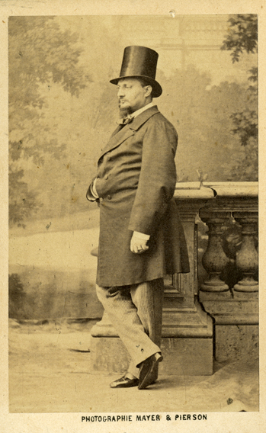
Enrico Tamberlick

La Alhambra, declarada monumento nacional, ejercía gran influencia sobre pintores, escritores y músicos que intentaban evocar su orientalismo en clave romántica. En la ciudad pintaban Henri Regnault o Mariano Fortuny, escribía José Zorrilla, y componían Emilio Arrieta y Jesús de Monasterio. El folclore comenzó a ser tenido en cuenta, sobre todo, en el Sacromonte donde se iniciaron los espectáculos de zambras de la mano del cantaor y guitarrista de Ítrabo Antonio Torcuato Martín “El Cujón”. Fructificaron nuevas asociaciones culturales mantenidas por la alta burguesía que fomentan la enseñanza y la práctica de la música de cámara de grandes compositores centroeuropeos como Haydn, Mozart, Beethoven o Mendelssohn, aunque este tipo de música seguirá siendo muy minoritaria. La inclinación general de las clases acomodadas estaba dominada por el casticismo de la zarzuela, y después por la ópera italiana. La cada vez mayor afluencia a los teatros de los “nuevos ricos” cuyos negocios prosperaban, artesanos y comercantes sobre todo, tuvo una influencia clave en cuanto a la preferencia de la mayoría por la zarzuela, pues estos grupos emergentes provenían de la clase baja y, de esta forma, podían aparentar cierta cultura acudiendo a un espectáculo en el que no tenían que esforzarse y que además trataba de problemas coetáneos, en castellano, además de escritos de forma fácil y cómica. Los aristócratas y la alta burguesía de ilustre cuna se fueron encontrando poco a poco en minoría. Ellos sí preferían las tragedias mitológicas o exquisitas que trataba la ópera. Hasta 1874 no se conseguirá traer de nuevo ópera a Granada. Tuvo que ser Enrico Tamberlick -que había manifestado su debilidad por la ciudad- de nuevo el artífice de que una magnífica compañía que acababa de finalizar su temporada en el Teatro Real recalara en Granada. Amalia Fossa, Cesare Boccolini, Juan Ordinas, todos ellos primeras figuras de la escena operística realizaron funciones en los teatros de Jerez, Cádiz y Málaga, antes de llegar a Granada a mediados de junio para ofrecer las cuatro óperas que más aplausos habían obtenido en la temporada madrileña: Poliuto, de Donizetti, Guillermo Tell, de Rossini (de la que en Granada tan solo se conocía su famosa obertura), Il Trovatore, y La Africana, de Giacomo Meyerbeer, el compositor germano-franco-italiano, que con su manera de combinar los estilos de la ópera italiana y francesa comenzaba a hacer sombra a Verdi en las preferencias del público. De hecho, el escritor granadino Pedro Antonio de Alarcón -frecuente articulista musical- por estas fechas lo tenía en lo más alto de su predilección; también en las tertulias musicales del engolado cenáculo granadino -compuesto por los más entendidos personajes del mundillo artístico local- se empezaban a originar los eternos debates sobre de los partidarios del “bel canto” y los de las modernas producciones de Verdi, Gounod o Meyerbeer. Pronto se uniría al debate la ópera germana y su más relevante figura: Richard Wagner. El distingido y muy apreciado Enrico Tamberlick y sus no menos ilustres acompañantes fueron aclamados con entusiasmo, y de nuevo parecía que la ópera podía y debía volver a tener continuidad en los teatros de la ciudad. Pero tres años tuvieron que pasar para que, procedentes del Teatro San Fernando de Sevilla actuaron en Málaga y Granada los miembros de la compañía en la que figuraba el llamado “tenore angelico”, es decir, Angelo Masini que compartió protagonismo con Matilde Cuini. Poco más sabemos de esta compañía por la escasa prensa que queda de aquel año, aunque tanto en Sevilla como en Málaga iniciaron sus actuaciones con Rigoletto, por lo que es muy posible que fuera también una de las óperas representadas en Granada.
El nieto del antiguo director de la orquesta del Teatro del Campillo, Francisco de Paula Valladar, enciclopédico cronista de la ciudad y músico entre otras muchas facetas, comentaba en 1879 que “la ópera es para nosotros, deseado y rarísimo manjar”. Se lamentaba de que en Málaga pudieran disfrutar casi todos los años de la compañía del anhelado Tamberlick, mientras en Granada solo podía verse en sus teatros alguna compañía de declamación, zarzuela, además de prestidigitadores, bailarines y otros espectáculos “chabacanos”. No obstante, no tendría que esperar mucho Valladar y los aficionados para deleitarse de nuevo con lo mejor de la ópera italiana. Después de las actuaciones en 1880 de una compañía que alternó zarzuela y ópera en el Teatro Isabel la Católica, se presentó un sensacional elenco formado por Giuseppina Vitali, Ottavio Nouvelli y el joven tenor Francisco Valero (que aunque nacido en Écija, vivió desde su niñez en Granada donde fue descubierto por Tamberlick). Se pudo escuchar Don Pasquale, de Donizetti (posiblemente por primera vez en Granada), dos óperas del compositor en boga, Meyerbeer: La africana y Los hugonotes y las siempre celebradas óperas Linda de Chamounix, La sonámbula, Rigoletto, y El barbero de Sevilla. Aunque no es seguro, puede que como en Sevilla también se incluyera la novedad de Aida, de Verdi. Esta compañía había actuado durante dos meses en la capital hispalense, y allí los sevillanos tuvieron la suerte de escuchar al gran tenor navarro Julián Gayarre, que, sin embargo, no pudo estar presente en Granada por su compromiso con el Teatro Real.
El 14 de abril de 1881, se anuncia en El Defensor de Granada para junio la compañía que dirigía Aristide Fiorini, con todos sus componentes y repertorio caligrafiado en estricto pero asimilable italiano. Sin embargo, el contrato se malogró por causas que ya iban siendo corrientes, es decir, la falta de abonados. En octubre de 1882, Julián Gayarre pasó por Granada de camino a Málaga y visitó la ciudad y la Alhambra. Valladar se volvió a quejar en la prensa: “si no estuviéramos tan mal en cuestiones de teatro, cantaría”… y cantó. En Málaga actuó durante dos meses con una discreta compañía y hasta allí se desplazó el empresario del Teatro Isabel la Católica para conseguir que actuase en Granada, aunque solo fuera para tres funciones pues debido a su extraordinaria fama, los aficionados estaban ansiosos por oírle. Conseguido el objetivo, el 1 de diciembre de 1882 llegó a la ciudad Gayarre y su grupo para ofrecer Lucrecia Borgia, La favorita, La sonámbula, y Lucia de Lammermoor: “El rey de los tenores está en Granada. Hasta la otra noche que fui al Isabel la Católica no tuve verdadera idea de lo que es el cielo. Y así fue; las armonías celestes las oí en Gayarre; los ángeles los vi en la hermosura de nuestras paisanas, y las estrellas en el fuego de sus luminosas pupilas” (Revista Granadina, Enrique Gálvez). La verdad es que el paso del navarro por el Campillo no fue demasiado venturoso, aunque en su debut se vivió una auténtica locura: “ningún artista había despertado tanto furor desde la venida del pianista y compositor Antón Rubinstein”. La compañía fue tildada de mediocre y un lamentoso incidente vino a empañar su visita. Al parecer en la ópera con la que se despedía la compañía, Lucrecia Borgia, se dijo que el tenor iba a insertar un aria de gran dificultad técnica perteneciente a otra ópera menos conocida de Donizetti, y que Gayarre solía incluir para demostrar sus habilidades. Al comprobar el público que no cantaba la romanza empezó a dar muestras de desaprobación pataleando, siseando e incluso gritando. Valladar, convencido anti taurino, comentó: “por un momento nos trasladamos a la plaza de toros como por arte de magia”, “¡la romanza! ¡la romanza! gritaban”. Gayarre tuvo que dirigirse al vehemente público y dar las oportunas explicaciones del motivo por el cual no se cantaba la dichosa romanza, y es que, al parecer, no se encontraban disponibles durante esta gira las partituras de la orquesta, por lo que no era posible su inclusión. El percance, recogido con guasa por la prensa nacional, causó bochorno, y aún más al encontrarse en uno de los palcos un espectador célebre: el príncipe Federico Guillermo de Prusia. Valladar se preguntó si el público granadino era digno de que vinieran estos artistas, no solo de compañías de ópera, sino también de zarzuela.
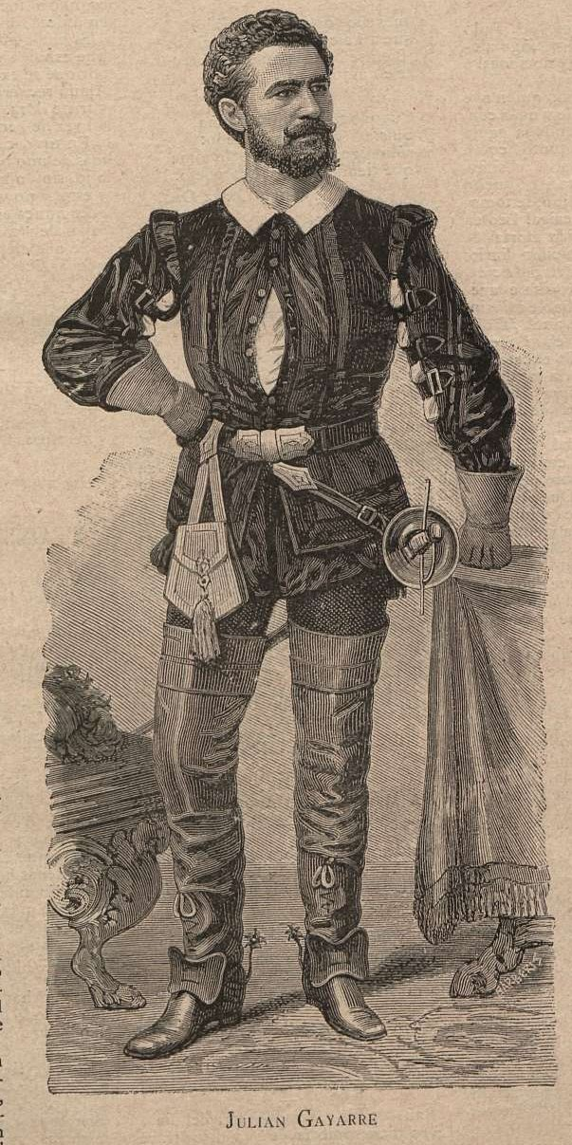
Pero la ópera no tardó en volver. En febrero de 1883, el querido y ya veterano Enrico Tamberlick volvió a liderar un magnífico grupo con las excelentes artistas como Blanca Donadio, María Mantilla –que acababa de volver de una larga estancia repleta de éxitos en los teatros de San Petersburgo y Londres-, la joven de 19 años Gemma Bellinconi, que sedujo a más de uno: “es bella como la aurora del día”, e Ida Lumley; así como los cantantes Salvatore Bellinconi, Napoleone Guone y Albino Verdini. A Tamberlick nuevamente se le tributó un caluroso recibimiento y la prensa en general se volcó en reverencias hacia toda la compañía, que se prestó gustosa a participar en la vida musical de la ciudad cuando fueron requeridos por la recién constituida sociedad para el Fomento de las Artes, en algunas veladas privadas de casas notables, y también, en las habituales sesiones del Liceo, actuando junto a músicos de la ciudad como el notable pianista y médico Cándido Peña. En el repertorio ofrecido destacó el estreno granadino de Dinorah, de Meyerbeer, que seguía aumentando el número de incondicionales a su música. Por lo demás, se representaron óperas del repertorio más clásico (El barbero de Sevilla, Maria de Rohan, Otello, I Puritani, La Sonámbula, Linda de Chamounix, La favorita, Poliuto, Lucrecia Borgia), y otras pertenecientes a la denominada ópera moderna (I Lombardi, Ernani, La Traviata, Il Trovatore, Un ballo in maschera, Aida, Fausto, La africana, Los hugonotes y la mencionada Dinorah). Esta división estética reabrió la contorversia entre los conservadores amantes del “bel canto” y los progresistas más partidarios de novedades. Las óperas de Wagner, aunque ausentes de los escenarios de provincias por diversos motivos (costosa escenografía, idioma alemán…), comenzaban a ser conocidas e incluidas en los debate del cenáculo, pues hasta Granada llegaban las noticias de sus producciones y de la polémica que generaban en el Liceo barcelonés y el Real madrileño.
Asiduamente se producían incidentes de tipo técnico dadas las precarias condiciones para el alumbrado de que se disponían en aquellos tiempos: “Las luces descendieron y el teatro quedóse en sombras, el público de arriba manifestó su desagrado. La tiple sin explicarse se turbó y el público exclamó: ¡el gas! ¡el gas! Aquel ‘diminuendo’ gaseoso era por falta de agua, echósele el fluido y el escenario volvió a lucir su natural tesitura”. Esto le ocurrió a la compañía que en febrero de 1886 actuó en el Teatro Isabel la Católica, y la azarada soprano no fue otra que la contralto Amalia Kumbel, una de las componentes de la solvente compañía dirigida por Vallini y Martín, que completaban la soprano Eloísa Ocampo, el tenor Balzofieri y el bajo Wagner, quienes participaron en la escenificaron las dos óperas de Donzietti y cinco de Verdi. Al parecer hubo un intento de contratar a la eminente soprano Adelina Patti, pero su compromiso con el Teatro Real y su caché lo impidieron. En 1887 y coincidiendo con las fechas del año anterior también hubo ópera, esta vez en el Teatro Principal. La soprano Sofía Irigoyen fue el principal reclamo de una compañía que había reunido el diligente director de orquesta José Tolosa. La joven tiple, que era una de las mayores promesas del panorama español, murió cuatro meses después de forma trágica y no aclarada en las reseñas de la prensa que hemos podido consultar. La Traviata fue la obra escogida para su debut, a la que siguieron otras del ya acostumbrado repertorio. La compañía fue considerada peor que la que actuó en 1886, a pesar de ser más costosa, por lo que recibió críticas bastante desfavorables. En julio de 1887, dieron inicio los conciertos de las fiestas del Corpus con la participación de Tomás Bretón al frente de la Sociedad de Conciertos de Madrid. El género lírico tenía ahora que competir también con el auge y entusiasmo que producía la música sinfónica, que desde hacía unos años había tomado relieve con los intentos de creación de una orquesta sinfónica granadina, aspiración una y otra vez fracasada. La orquesta madrileña ofreció además fragmentos de óperas de Wagner, tan anhelados por los aficionados que querían conocer mejor la música llamada “del porvenir”.
En octubre de 1888 se presentó por segunda vez en el Teatro Principal la compañía de ópera italiana de José Tolosa, que marcó toda una época en los teatros de provincias. Mucho éxito obtuvo este conjunto de muy buenos cantantes, entre los que sobresalían los tenores Lorenzo Abruñedo –antiguo alumno de Ronconi en la Escuela de Canto de Granada-, Rodrigo Montiano, el reputado barítono Ramón Blanchart, el bajo Narciso Serra, la precoz soprano Enriqueta Incera, la contralto Eva Treves, y la diva María Mantilla, que tan solo actuó en dos de las representaciones. En conjunto la prensa manifestó su satisfacción por las óperas elegidas: La favorita, Lucia, Fausto, Il Trovatore, La Traviata, Un ballo in maschera, Rigoletto, La africana y Los hugonotes, así como algunos actos sueltos, cosa habitual en los beneficios (Ernani y Norma); y actuaciones extras de los cantantes en los entreactos, e incluso de bailarinas, como fue el caso de la primera figura del Teatro Real, Leticia Milón, que actuó en el concierto a beneficio de su amigo Rodrigo Montiano. Para el otoño de 1889 se intentó la contratación de una compañía en la que destacaba la soprano más relevante del momento: Emma Nevada, cosa que en aquel momento no se pudo conseguir. Hubo que esperar a la primavera de 1890 para que los impacientes aficionados que querían escuchar a la soprano californiana cumplieran su deseo: “cuando la renombrada diva apareció en el proscenio, la concurrencia la saludó con un prolongado aplauso, preludio de la ovación ruidosa que al final de la obra le tributaría... es un ruiseñor educado por el arte”. La diva eclipsó al resto de los artistas, menos famosos, de una compañía que en esta gira andaluza había confeccionado el empresario y director de orquesta de José Tolosa. En cartel: El barbero de Sevilla, La sonámbula, Lucia de Lammermoor, La africana, además de los estrenos en Granada de Lakmé, de Leo Delibes, y especialmente, Carmen, de Georges Bizet que dio mucho de qué hablar: “los tipos andaluces son más franceses que españoles y prueban lo poco enterados que andan de las cosas de por acá algunos escritores de la vecina república”. Aunque en líneas generales hubo general reconocimiento hacia las delicias de la música de Bizet. La primavera de 1891 también trajo compañía de lujo con cantantes como Nadina Bulichioff, la mezzo Giuseppina Pasqua -protagonista dos años después del estreno en La Scala de Falstaff, de Verdi-, Regina Pacini -que años después se casó con el presidente de Argentina, Alvear-, Giuseppina Huguet, el barítono francés Paul Lherie y el bajo Giuseppe Escolani. De nuevo en cartel Donizetti (La favorita y Lucia), Rossini (El barbero de Sevilla, única ópera del músico de Pésaro que resistía), Bellini (La sonámbula), y Meyerbeer (La africana y Los hugonotes); así como la primera interpretación en la ciudad de La Gioconda, de Amilcare Ponchielli. Llama la atención la ausencia de óperas de Verdi, circunstancia que creemos puramente anecdótica. La orquesta habitual del teatro fue reforzada con músicos llegados desde Málaga, todos bajo la dirección del segundo maestro del Teatro Real, Pedro Urrutia.

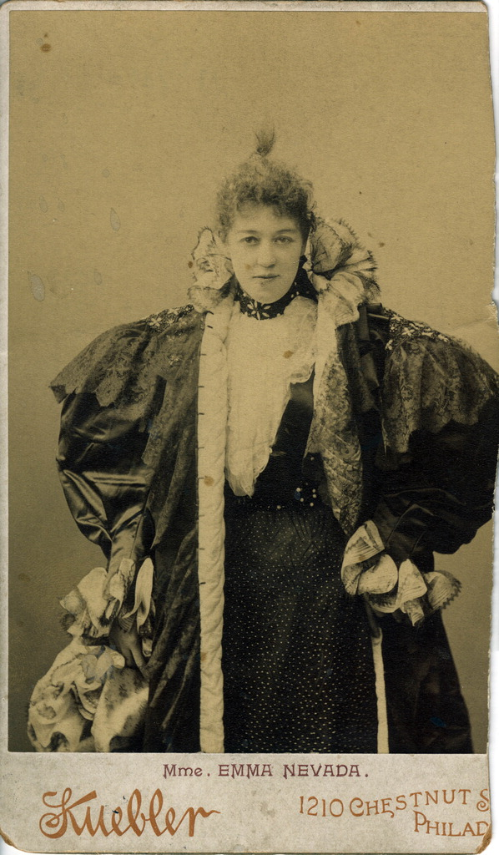

La emprendedor José Tolosa consiguió en junio de 1892 una destacada nómina de cantantes de nuevo encabezados por Emma Nevada, junto a Febea Strakosch –habitual en La Scala milanesa-, Emma Cisterna, Celia Cappelli, Inés Salvador, Dante del Papa -asiduo y muy apreciado en el Liceo de Barcelona-, Francesco Pandolfini, Mario Ansaldi, Gaetano Roveri –de quien se dijo que era el mejor bajo escuchado en Granada hasta la fecha-, y otros más que actuaron junto al Coro del Teatro Real y la orquesta del teatro reforzada con algunos músicos de Madrid. Entre las once representaciones hubo alguna novedad, tal es el caso de Mignon, de Ambroise Thomas y Cavallería rusticana, de Pietro Mascagni -primera experiencia del público con el verismo italiano-. Emma Nevada era “querida con apasionamiento” por un público al que ofreció sus más espléndidas recreaciones: La sonámbula, Lucia, Lakmé, y El barbero de Sevilla. El ciclo se completó con Fausto, y la ópera cómica, Crispino y la comare, de los hermanos Ricci. A pesar de la calidad de las sesiones ofrecidas, las dos compañías de zarzuela que ocuparon los escenarios después obtuvieron mucha más afluencia de público. La orquesta que actuó en el Teatro Isabel la Católica junto a miembros de la Banda del Regimiento de Córdoba con guarnición en Granada fueron los encargados de ejecutar los conciertos en las fiestas del Corpus, ya que en estas fiestas no pudo hacerlo la orquesta de Madrid. Al año siguiente fue contratada la compañía del tenor Emilio Giovannini, que solía combinar ópera cómica, opereta y zarzuela, con cantantes italianos en su casi totalidad. En su repertorio se encontraban desde la celebérrima El barbero de Sevilla y otras óperas italianas hoy olvidadas, hasta operetas de Franz von Suppè, Jacques Offenbach y Charles Lecocq, y zarzuelas, entre las que se incluía la “operizada”, Marina, de Arrieta. Esta misma compañía volvió a presentarse en octubre de 1895 e incorporó tres óperas del repertorio clásico entre numerosas operetas: La sonámbula, El barbero de Sevilla, y L’elisir d’amore, que interpretaron cantantes de prestigio como Aida Saroglia, Giovannina Coliva, Enrico Grassi y Elda Marotto. Unos meses antes actuó una notable compañía en la que intervenía la extraordinaria soprano austríaca Mila Kupfer-Berger, junto a la contralto Adela Blanco, el tenor catalán Joan Brotat, el barítono Eugenio Labán y el bajo José Boldú. Con parte de los coros del Teatro Real, en los escenarios volvieron las grandes producciones: I Puritani, Lucrecia Borgia, La favorita, La Traviata, Ernani, Il trovatore, Un ballo in maschera, La Gioconda y Carmen. En esta última debutó ante el público granadino la joven de diecisiete años María Galván, que aunque nacida en Mancha Real, a los dos años ya vivía con sus abuelos en el pueblo granadino de Pinos Puente. La joven causó admiración y pronto llegaría a ser una de las mejores cantantes del mundo. El 30 de abril la compañía se despidió con la escenificación de la obra del muy querido en Granada, Tomás Bretón, Los amantes de Teruel, quien llegó ex profeso a la ciudad para ensayar y dirigir su obra. La prensa le tributó extensos espacios y la obra constituyó toda una demostración de admiración hacia el compositor salmantino, que prometió a sus amigos granadinos dirigir el estreno en la ciudad de su nueva ópera La Dolores. El 6 de mayo de 1896 cumplió su promesa junto a la compañía de ópera y zarzuela de Juan Elías. Mercedes Pérez Cabrero, hija del director de la orquesta, y Joan Brotat, actuaron como pareja protagonista. El nuevo drama lírico de Tomás Bretón fue recibido con más entusiasmo todavía: “Por fin, ya no hay quien pueda decir que en España no tenemos ópera”. El director de la compañía Francisco Pérez Cabrero se hizo cargo de los conciertos del Corpus con una orquesta ampliada con músicos de Málaga y Madrid, al fracasar las negociaciones con la asidua Sociedad de Conciertos, con el inevitable pesar de los aficionados y del propio Tomás Bretón.
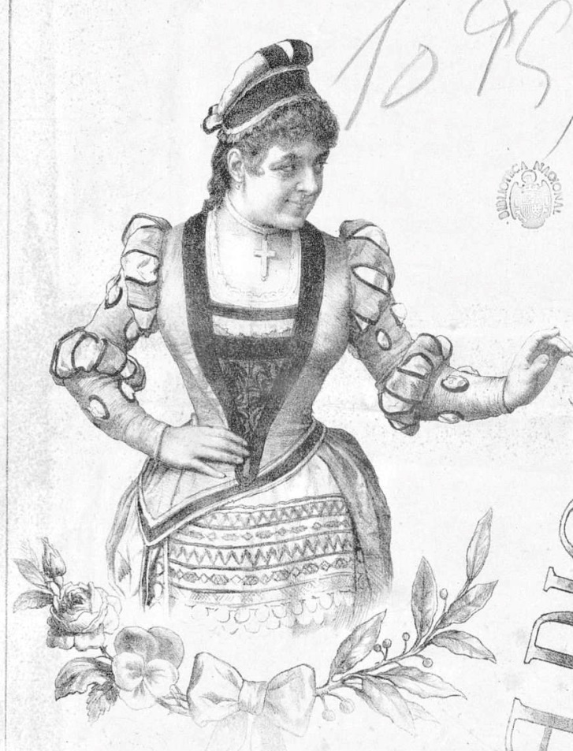
Mila Kupfer-Berger (BNE)

El 7 de junio de 1897 recaló en el teatro Isabel la Católica la compañía del maestro Güelfo Mazzi para llevar a cabo una breve temporada que contó con el aliciente de María Galván, ya como soprano protagonista. Tras los ecos de su éxito en Málaga, debutó la joven con la que se decía era su especialidad: La sonámbula, y el público quedó entusiasmado. El tenor Joan Brotat y el bajo Abulke Leoni junto a la granadina fueron los principales encargados de llevar a escena cuatro óperas más: Lucia de Lammermoor, La favorita, La Traviata y Dinorah. La soprano obsequió a sus amigos cantando piezas religiosas en la catedral acompañada al órgano por su antiguo mentor, el organista Eduardo Orense, y en privado, con las puertas de la iglesia cerradas, cantó diversas arias de ópera. El 9 de junio se anunció la inauguración del teatro de verano al aire libre, que se llamó Alhambra, con ópera italiana y la presencia de la diva Regina Pacini. Finalmente, parece que hubo dificultades con la compañía pretendida y se cambió casi a última hora por otra de zarzuela, que fue la que actuó durante los dos meses de estío. Un año después volvió la compañía de Giovannini con su repertorio de óperas y zarzuelas y con su diva Ida Saroglia, que ofrecieron dos novedades: Los pescadores de perlas, de Georges Bizet, e I Pagliacci, de Ruggero Leoncavallo, que junto a Cavalleria rusticana, y las siempre presentes, La sonámbula, Lucia de Lammermoor y La Traviata, fueron las que incluyeron en su repertorio mayoritariamente integrado por operetas.
Con la crisis económica y el abatimiento general que la Guerra del 98 produjo, los ánimos no parecían estar predispuestos para los entretenimientos públicos. A finales de 1899 llegó a anunciarse la actuación de una compañía de ópera, cuyo contrato tuvo que cancelarse antes de dar comienzo debido a los escasos abonos vendidos. El conjunto operístico itinerante que cada año solía unir el director de orquesta José Tolosa, era desde hacía tiempo la mejor baza para ofrecer ópera en provincias. En 1900 volvió a recalar en Granada con un plantel formado por la soprano Ana Lopetegui, Emma Petroski, Augusto Dianni, Isabel Riera y Juan Torres de Luna. Por primera vez en los teatros de la ciudad (también lo sería por última vez) se escenificó una ópera de Wagner: Lohengrin, eso sí, traducida al italiano. La ópera del alemán dio argumentos para numerosos comentarios en los círculos académicos de la ciudad y también en la prensa, en la que encontramos dispares opiniones a favor y en contra del músico alemán. No fue esta la única novedad destacable. También por primera vez en la ciudad se pudo escuchar una ópera de Giacomo Puccini: La Boheme, que no fue del todo entendida, aunque el Vals de Musetta, que gustó especialmente, tuvo que ser bisado. La tercera y última primicia que la compañía ofreció fue la ópera de Arrigo Boito, Mefistófeles. Aida, de la que se destacó su escenografía, y Lucia de Lammermoor, junto a las tres mencionadas fueron las únicas que se representaron, pues la compañía rescindió el contrato antes de lo previsto debido a los bajos ingresos por la poca afluencia de público: “con una compañía como la de Tolosa con estrenos y lujosos decorados no pudo terminarse la temporada acordada ¿quién se va a arriesgar con ópera en Granada? Habrá que conformarse con el género chico” (Francisco de Paula Valladar).
Dos años después, en 1902, se vuelve a formalizar un contrato con la compañía del italiano Ernesto Baratta que contaba con un conjunto de buenos cantantes como Ana Lopetegui, Enriqueta Casa, Susana Vigier, Rosa Vila, Joan Brotat, el tenor cordobés Granados o el bajo Leoni. En la función inaugural, La Boheme: “el público todavía no ha comprendido la trascendencia musical de esta obra”. Continuaron las representaciones con Un ballo in maschera, I Pagliacci y Lucia; pero tal y como ocurrió en 1900, se decidió cerrar el abono antes de lo previsto ante la mala perspectiva económica. Se dieron solo diez de las quince funciones previstas, y la anunciada ópera del alemán Engelbert Humperdick, Hansel y Gretel, único estreno previsto, no llegó al escenario. El público definitivamente se mostraba reacio a acudir a la ópera, espectáculo que había entrado definitivamente en crisis, y no solo en Granada, pues la decadencia de compañías y también de nuevas creaciones era ya un problema general. Granada figuraba como destino de riesgo para las escasas compañías que quedaban ofreciendo ópera en provincias. En los años que siguen no se produjeron ni siquiera tentativas. Que sepamos, la siguiente proposición se le hizo al conocido Arturo Baratta en 1907, y aunque fracasó, finalmentese se consiguió un contrato de nuevo con el infatigable José Tolosa, quien en el ya denominado Teatro Cervantes -en vez de Principal desde 1904-, presentó a un elenco de experimentados cantantes españoles –los italianos ya escaseaban-, como Enriqueta Aceña, Rosa Vila, Matilde Blanco, Félix La Sierra y Gustavo Clavería entre otros. En el repertorio comenzaron a desaparecer las obras de los clásicos que durante tento tiempo dominaron la escena. Rossini, Bellini y Donizetti parece que ya no entusiasmaban a los públicos de la época. De Verdi se ofreció Aida, Meyerbeer siguió siendo indiscutible: El profeta, La africana y Los hugonotes, y en la prensa se leían elogios hacia su música como el siguiente: “las óperas de Meyerbeer se consideran monumentos comparables a los dramas de Shakespeare”. De Puccini se volvió a programar La Boheme, única de sus óperas escuchadas en Granada hasta el momento, y también se repuso Carmen, ya muy popular y afianzada en los teatros de todo el mundo. Pero la realidad se impone: hay poco interés y ya son pocos los aficionados que van quedando dispuestos a comprar abonos: “si es punible el género chico elevado a sicalíptico; si el público se retrae porque dice que no puede conceder beligerancia a las inmoralidades, ¿por qué no asiste a la ópera?”. El 18 de octubre con la “interminable” representación de Los hugonotes, a pesar de que se suprimió el quinto acto, en el teatro el público estuvo “como en familia”. El redactor de El Defensor de Granada se quejó de que el primer acto lo presenciaron pocos porque la mayoría llegó tarde. La empresa encargada del teatro acuciada por unas pérdidas bastante cuantiosas suspendió el ciclo con apenas seis representaciones.
Una vez más, la falta de abonados impidió la contratación, esta vez, de la compañía del conocido empresario Emilio Giovannini, y Valladar no pudo más que lamentarse desde su revista: “mientras en otras poblaciones menos importantes que Granada se puede sostener la ópera, aquí, a pesar de nuestra tradición de buen gusto y de cultura, es imposible conseguirlo. El alejamiento del público de los teatros ha dado al traste con nuestra historia artística, más ilustre quizás que la de alguna que otra ciudad de esta parte de España. Aquí no hay empresas que se comprometan”. (La Alhambra, 15 de Noviembre de 1910). Y de nuevo, no encontramos noticias de intentos de ajustar una compañía hasta 1918, año en el que volvieron a fracasar las negociaciones, pero no en 1919, cuando, por fin, se rompe una racha de doce años al regresar la compañía de Arturo Baratta al Teatro Cervantes. Los artistas que formaron el grupo contratado por el director italiano recorrieron varias provincias promocionando a jóvenes cantantes, especialmente, a la catalana de veintidós años Mercedes Capsir -que gozaría de una brillante carrera-, y otros como el tenor Juan Valls y el bajo Victoriano Rodríguez del Castillo. Se presentaron cuatro producciones con sabor añejo: El barbero de Sevilla, Lucia, Rigoletto y La Traviata, y en la prensa en general no cesó el lamento de que mientras en Granada se tenían que conformar con una compañía modesta, el público malagueño disfrutaba durante las mismas fechas de una excelente compañía con “los más grandes cantantes del momento”: Tito Schippa y Ofelia Nieto.
El 8 de marzo de 1936 se produjeron graves disturbios en el centro de Granada entre partidarios de Falange y del Frente Popular. Desde un palacio en Acera del Darro, residencia del Conde de Guadiana, propietario del Teatro Isabel la Católica, se realizaron unos disparos contra una concentración de trabajadores. El día 10 por la mañana, en un ambiente de gran crispación, un grupo de radicales provocó varios incendios en la ciudad, entre ellos, el del vasto teatro, que quedo reducido a escombros. La humilde compañía de zarzuela “Artistas Unidos”, que allí actuaba y que representó el día 8 por la tarde las joyas del génro chico La del manojo de rosas, y en sesión doble por la noche, La revoltosa y La verbena de la Paloma, tuvo que ser socorrida mediante la apertura de ayudas benéficas al quedar sin vestuario ni material escénico. El teatro Cervantes, aunque dedicado casi en exclusiva al cine, quedó como único feudo con requisitos para representar óperas, circunstancia que tan solo se volvió a repetir en febrero 1944 y 1948. La Asociación de Prensa fue la responsable de la contratación de la Compañía de Ópera Nacional, con María Greus, Ángela Rossini, Cristóbal Altube, Raimundo Torres, Luis Corbella, Augusto Gonzalo, 30 coristas y una orquesta formada por dieciocho músicos granadinos reforzada con 12 de la Orquesta Bética de Sevilla y diez de la Sinfónica de Málaga, todos ellos dirigidos por José Sabater, se encargaron de representar Il Trovatore y Tosca. En abril de 1948 por iniciativa del gobernador civil en unión de la Sección de Cultura, Educación y Descanso, se contrató a la compañía del tenor navarro Esteban Leoz y el barítono Giuseppe Malacchini, con otros cantantes de renombre como Antonia Campó, María Clara de Alcalá y Alto Pojesi, para una sola función en la que se puso en escena Cavallería rusticana y fragmentos escogidos de Marina. En 1966 el último de los grandes teatros de Granada fue demolido para permitir la construcción de inmuebles en la plaza del Campillo: “Descendió la cortina lentamente por última vez a los acordes del Himno Nacional interpretado por la Banda Municipal que dirige el maestro Faus, ¡Adiós, teatro Cervantes!” (Hoja del Lunes, 24 de enero de 1966). Ruiz Molinero en páginas de Ideal, escribió: “tenemos que lamentar este único vínculo que en Granada quedaba con el mundo escénico…se pierde un símbolo que es mucho más que un regusto sentimentalista”. Si desde entonces, de forma muy esporádica y puntual, han vuelto a ser presentadas óperas en Granada, lo han hecho en espacios como el patio del histórico Palacio de Carlos V, en el nuevo y exiguo teatro Isabel la Católica y en otros recintos que no reúnen las condiciones básicas y conocidas que el espectáculo operístico requiere.

JOSÉ MIGUEL BARBERÁ SOLER. 20 de abril de 2019.

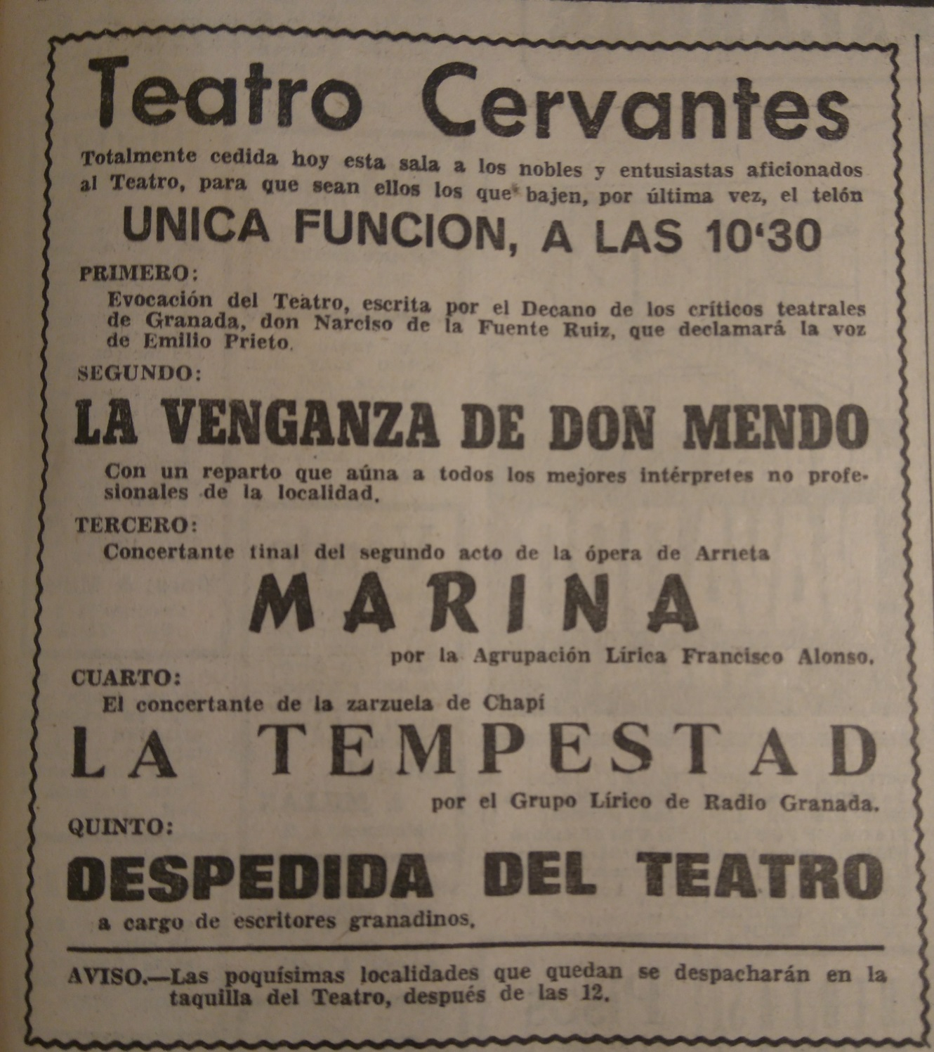
Ideal, 22 de Enero de 1966.

